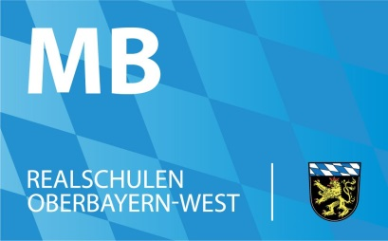
Der Ministerialbeauftragte
für die Realschulen in Oberbayern-West

Bereich Fortbildung
______________________________________________________________________________
Regionale Fortbildung im Fach Französisch
Kompetenzorientierung, kompetenzorientierte Leistungserhebung und Leseförderung im Fach Französisch

Termin: 10.03.2020

Ort: Dr.-Joself-Schwalber-Realschule
Nikolaus-Deichl-Str. 1
85221 Dachau
Tel.: 08131/99 686-0

Teilnehmer/innen: 30
Insbesondere Fachbetreuer/innen

Besondere Hinweise: Bitte bringen Sie möglichst Ihr eigenes Laptop, einen USB-Stick und Materialien mit, die Sie benötigen, um selbstständig Leistungsnachweise für die Jahrgangsstufe 7 zu erstellen.

Anmeldung: bis 23.02.2020 nur über FIBS

Ansprechpartner/in: Frau StRin (RS) Doris Moser
Staatliche Realschule Kaufering
Bayernstr. 12, 86916 Kaufering, Tel.: 08191/94 04 70

Programm

Zeit | Thema | Referenten
9:00-10:00 | Neues aus dem ISB – Grundsätzliches zur Gestaltung kompetenzorientierter Leistungsnachweise und Leseförderung. | Frau StRin (RS) Doris Moser  Frau StRin (RS) Christina Watzke
10:00-12:00 | Kompetenzorientierte Übungen | Frau StRin (RS) Doris Moser  Frau StRin (RS) Christina Watzke
12:00-13:00 | Mittagspause
13:00-16:15 | Gemeinsames Erstellen und Auswertung kompetenzorientierter Aufgaben | Frau StRin (RS) Doris Moser  Frau StRin (RS) Christina Watzke
16:15-16:30 | Wünsche, Anregungen, Evaluation | Frau StRin (RS) Doris Moser  Frau StRin (RS) Christina Watzke

